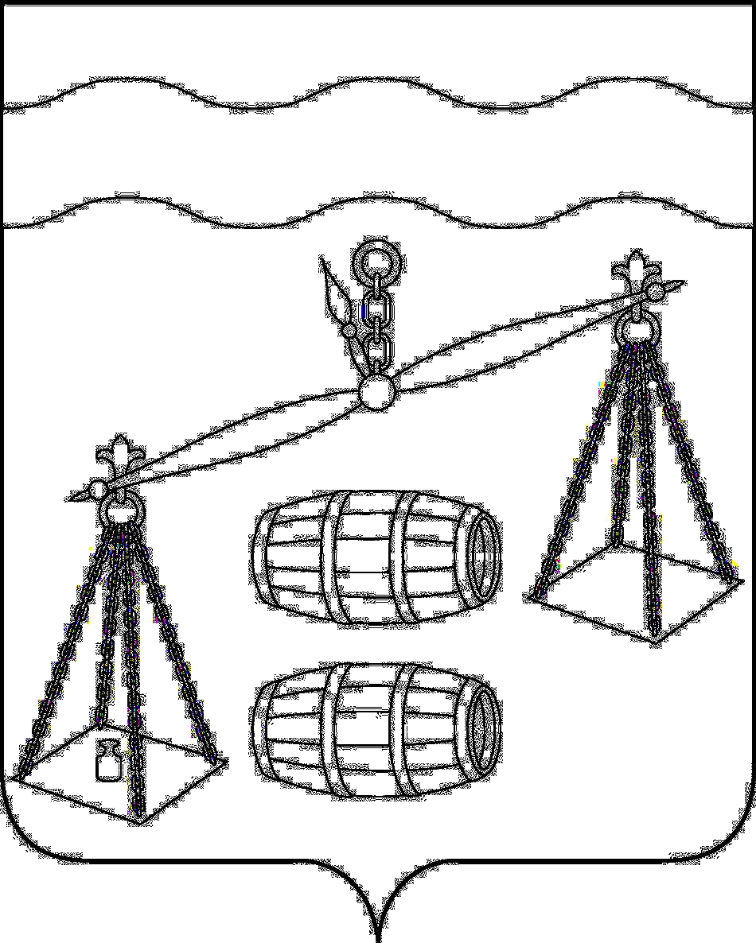

муниципального образования


«САдминистрация сельского поселения
«Село Татаринцы»
Калужская область
Сухиничский район
П О С Т А Н О В Л Е Н И Е
новление

23.09.2024г г. № 25
О перечне муниципальных программ,
принимаемых к финансированию в
2025 году и плановом периоде 2026-2027
годов

На основании статьи 179 Бюджетного кодекса Российской Федерации и в целях формирования бюджета сельского поселения «Село Татаринцы» на 2025 год и плановый период 2026-2027 годов администрация СП «Село Татаринцы»

ПОСТАНОВЛЯЕТ:

1. Утвердить перечень муниципальных программ сельского поселения «Село Татаринцы» (прилагается).
2. Отделу финансов администрации МР «Сухиничский район»
(О.В. Демичева) руководствоваться данным перечнем муниципальных программ при формировании бюджета СП «Село Татаринцы» на 2025 год и плановый период 2026 - 2027 годов.
3. Контроль за исполнением настоящего постановления оставляю за собой.

Глава администрации
сельского поселения
«Село Татаринцы» Т.А.Козырева

Приложение
к постановлению администрации
СП «Село Татаринцы»
От 23.09.2024г.№ 25

Перечень муниципальных программ СП «Село Татаринцы»
1. Муниципальная программа "Развитие молодёжной политики и спорта на территории СП «Село Татаринцы» на 2020-2026гг"
2.Муниципальная программа «Благоустройство на территории сельского поселения «Село Татаринцы на 2020-2026 годы»
3. Муниципальная программа "Совершенствование организации по решению вопросов местного значения и создание условий муниципальной службы в СП «Село Татаринцы» 2020-2026 годы»
4.Муниципальная программа "Укрепление пожарной безопасности СП «Село Татаринцы» на 2020-2026 годы"
5.Муниципальная программа "Энергосбережение и повышение энергетической эффективности на территории сельского поселения «Село Татаринцы» на 2020-2026 годы

